Орден Красной Звезды | Медаль «За боевые заслуги»
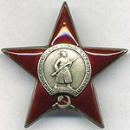 | 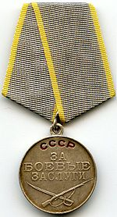
Медаль «За отвагу» | Медаль «За победу над Германией  в Великой Отечественной войне  1941—1945 гг.»
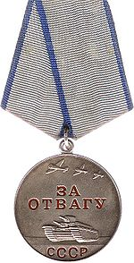 | 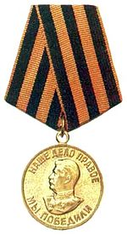
Медаль «За освобождение Варшавы» | Медаль «За взятие Берлина»
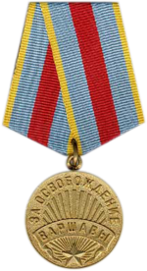 | 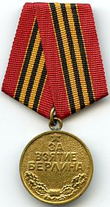
Медаль «За оборону Сталинграда» | Юбилейная медаль  «Двадцать лет Победы в Великой Отечественной войне 1941—1945 гг.»
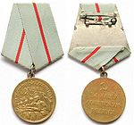 | 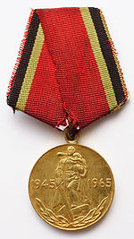
Юбилейная медаль  «Тридцать лет Победы в Великой Отечественной войне 1941—1945 гг.» | Орден Отечественной войны
 | I степени
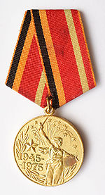 | 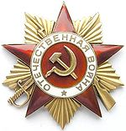
Юбилейная медаль  «Сорок лет Победы в Великой Отечественной войне 1941—1945 гг.» | Юбилейная медаль «60 лет Вооружённых Сил СССР»
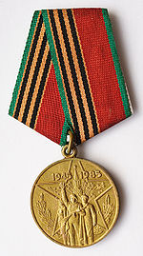 | 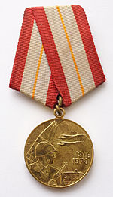
Юбилейная медаль «50 лет Вооружённых Сил СССР» | Юбилейная медаль «70 лет Вооружённых Сил СССР»
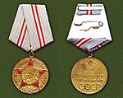 | 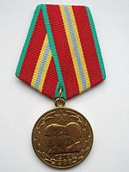
Медаль «Ветеран труда»
